海宁市“十四五”规划调查问卷分析报告

为科学编制“十四五”规划，我局于7月14日在海宁大潮网等公众号开展了“十四五”规划网上民意调查。本问卷共设置3方面28个问题，涵盖基本情况、发展评价、发展愿景等方面，截至7月25日，问卷总访问量3898次，回收有效答卷1582份。本次调查问卷为我市“十四五”规划发展提供了有力支撑，现形成了分析报告。

一、基本情况
有效问卷共计1582份，受访者男女比例为6:4，以18-40岁的中青年为主，超过50%的人群接受过本科以上的教育，88.6%的户籍地为海宁。
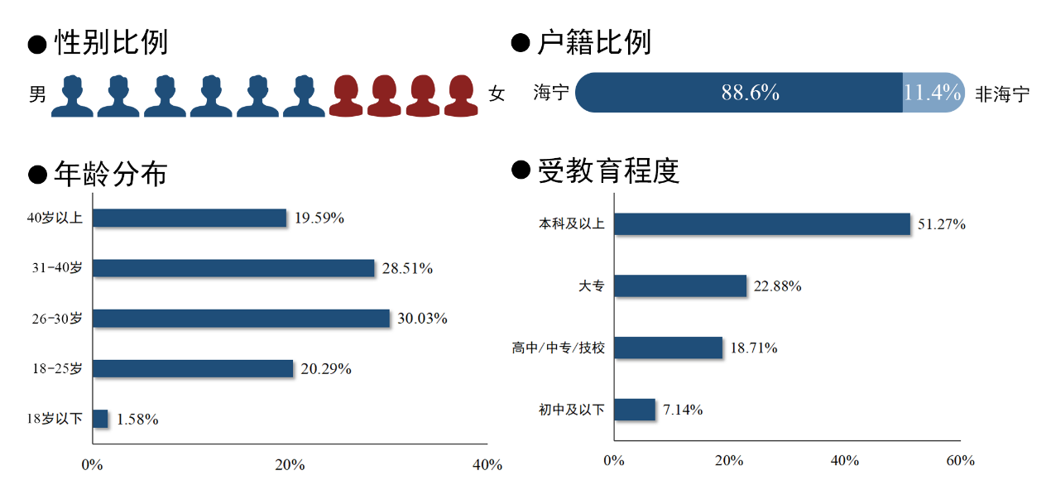
图 1 受访者人物画像
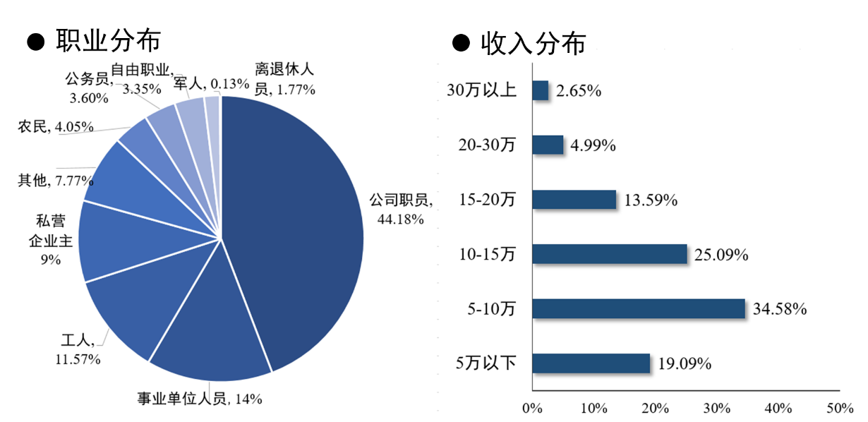
受访者以公司职员、机关及事业单位人员、私企业主及工人为主，也有大学生、农民、离退休人员、军人等参与本次调查。据统计，年收入普遍集中在5—20万之间。
图 2 受访者从事的职业分布情况

二、“十三五”海宁经济社会发展评价
1.地理位置优越、生态环境优美、就业创业机会多，是海宁当前最为突出的优势。调查结果显示，75.6%的受访者认为海宁地理位置优越是其最大的特征，63.7%的认为生态环境优美是城市具有吸引力的关键所在，42.0%的认为海宁存在较多的就业创业机会。

图 3 受访者对海宁市社会发展的总体感受
2.“十三五”时期，海宁城市形象、经济发展、交通改善等方面具有较高的群众满意度。调查结果显示，民众普遍认为城市形象提升（56.1%）、经济发展水平提高（50.1%）、交通出行便捷（45.0%）是海宁“十三五”时期取得的主要成就，对于医疗卫生水平（9.4%）、文体旅游氛围（6.5%）、住房保障供给（5.3%）等领域满意度有待提升。

图 4 受访者认为海宁市“十三五”取得的主要成就
3.人才吸引力不足、出行便捷性待提升、优质教育资源难求是目前海宁经济社会发展中面临的主要问题。受访者中，41.1%认为海宁对于中高端人才吸引力不强，35.2%认为交通出行不便、拥堵，33.0%认为优质教育资源紧缺也是重要问题。企业服务缺乏、创新驱动力不足、民生服务供需紧张等问题也被提及。

图 5 受访者认为海宁市经济社会发展中存在的主要问题

三、“十四五”海宁经济社会发展诉求
4.融杭品质新城、现代文明幸福城、国际化时尚潮城等描述较符合群众眼中的2025年海宁市发展愿景。调查结果显示，融杭品质新城（47.5%）、现代化文明幸福城（44.6%）、国际化时尚潮城（42.4%）等描述排名前三，杭州湾北翼创新高地、长三角质量型创新型制造强市、潮文化国际旅游目的地等也得到了30%以上的支持率。
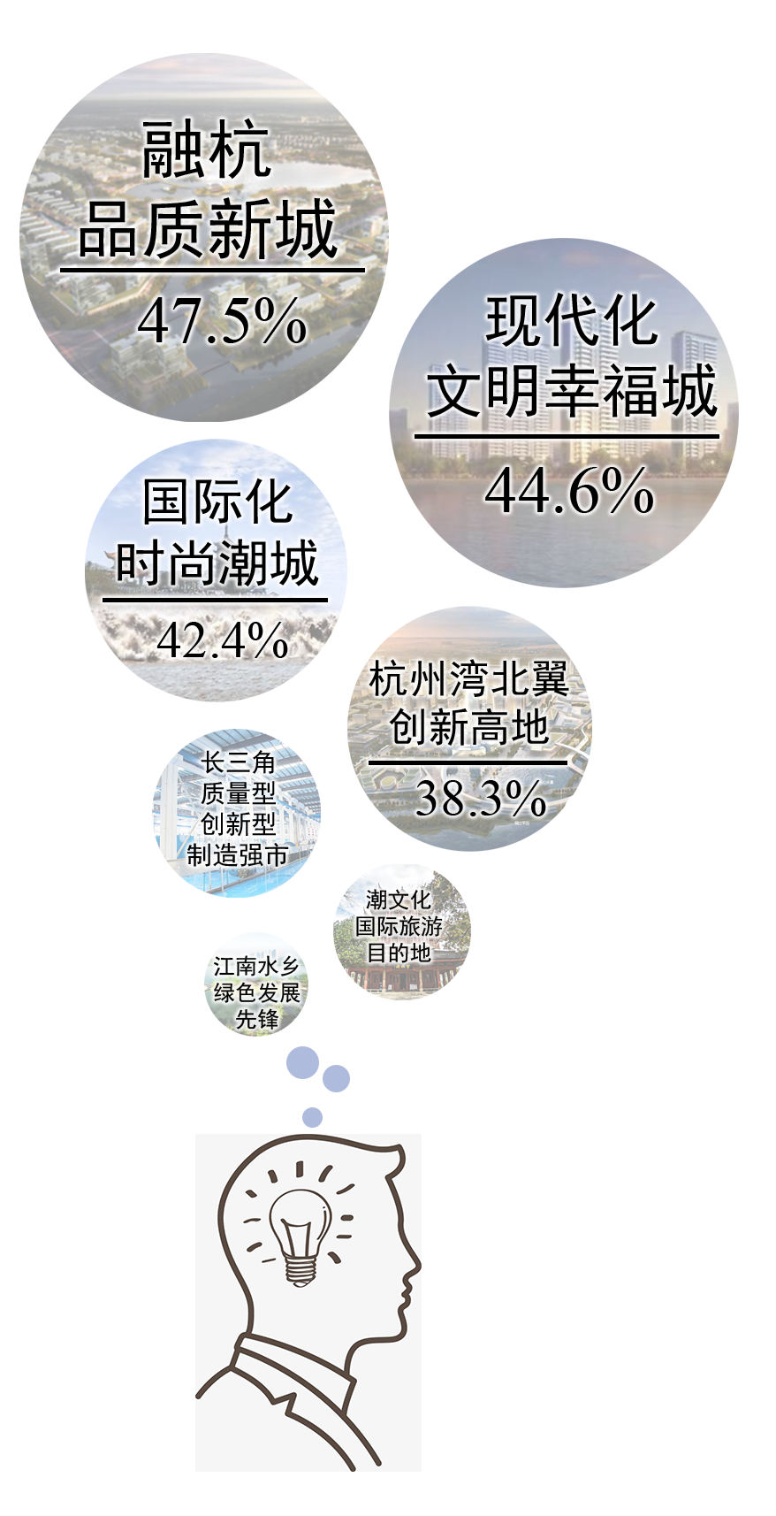
图 6 受访者对2025年海宁市发展愿景的期待
5.一流公共服务配套、加强融杭接沪、完善交通基础建设，或可提升海宁市未来发展品质。调查结果显示，分别有54.7%、53.9%、46.1%的受访者认为通过建设一流公共服务配套（学校、医院、文体、酒店等）、加强与杭州、上海等大都市融合联动、高标准开展交通基础设施建设或可提升海宁城市品质，也有30%以上的受访者认为海宁亟需加强规划管理和空间用地保障、大力集聚一流人才和创新团队来推动城市发展。

图 7 受访者认为海宁市未来发展应该努力的方向
6.科技创新方面，搭建产学研合作平台、加大科技服务支撑和提升创新补贴等最受关注。调查结果显示，59.5%的受访者认为海宁需搭建企业、高校、科研机构开展科技合作的平台以优化创新支撑，51.4%的认为要加大科研服务、科研空间、创新创业载体平台供给，50.2%的表示海宁需在科技创新、成果转化、技术技能人才的政策补贴上加大力度。

图 8 受访者认为海宁科技创新发展的重点
7.人才吸引方面，提高平台能级、加大人才奖励以及完善人才评价体系和薪酬体系得到了较高的支持。调查结果显示，54.1%的受访者认为科研院所、高新技术企业可提供更有吸引力的平台和岗位以吸引高素质人才，52.5%的认为需加大人才住房补贴、落户奖励等力度，47.0%的认为海宁需探索与国际接轨的人才评价体系和薪酬体系。另外，部分受访者也支持提高针对人才的公共服务供给水平和设立针对人才的荣誉表彰等。

图 9 受访者认为海宁市提升人才吸引力的重点
8.产业升级方面，培育以泛半导体为代表的新兴产业，加快皮革、经编、家纺等“老三篇”转型升级最为关注。调查结果显示，50.5%的受访者认为海宁应加快泛半导体等产业链招商引资力度，培育布局现代产业集群；44.8%的认为需推动皮革、经编、家纺等时尚产业向营销、设计等产业链两端延伸。加大对中小企业的支持，尤其保证创新型产业用地用房供给、人才引进和招工用工支持，呼声也较高。

图 10 受访者认为海宁市产业发展的重点
9.城乡建设方面，打造城市地标、优化交通布局、增加商贸配套设施等得到较多关注。调查结果显示，52.4%的受访者认为海宁需优化城市整体格局，加快打造城市地标，49.9%的认为需加快轨道、城市干道建设，41.0%的认为需增加商场、公园等生活配套和休闲设施。

图 11 受访者认为海宁市推动城乡建设发展的重点
10.就业保障方面，拓宽就业渠道、协同线上线下招聘、加大失业帮扶等得到最受关注。调查结果显示，65.7%的受访者认为政府和企业需稳定就业岗位，加大优质就业岗位多渠道供给，51.2%的认为应联合企业、高校、中介机构等多组织线上线下招聘会，47.0%的认为需加大对失业及就业困难人群的帮扶。

图 12 受访者认为海宁市促进就业创业的重点
11.教育事业方面，一流大学、若干名校、优质民办是民众关注的教育品质提升点。调查结果显示，40.9%的受访者认为海宁需继续引进一流大学，36.4%的认为海宁需提升教学质量、打造若干所名校。36.2%的表示需加快吸引沪杭优质民办学校来海宁发展，加大当地优质教育资源的供给水平。

图 13 受访者认为海宁市促进教育事业发展的重点
12.医疗卫生方面，基层医疗服务、高水平综合医院、名医团队是民众关注的医疗健康领域。调查结果显示，52.5%的受访者认为海宁需提高基层医疗卫生服务能力和服务范围，49.0%的认为需建设更多的高水平综合性医院，40%以上的认为还需大力引进名医及名医团队，完善公共卫生和重大疾病防控体制机制，加快建设医疗美容、口腔、眼科、健康检测等专科医院。

图 14 受访者认为海宁市医疗卫生需改善的重点
13.住房保障方面，规范房地产市场秩序的呼声最为强烈。调查结果显示，64.0%居民认为当前海宁需规范房地产市场秩序以实现“房住不炒”。30%以上的认为需增加国际社区、未来社区、高品质住宅等供给。

图 15 受访者认为海宁市住房保障需改进的重点
14.交通发展方面，强化与沪杭都市圈多维联动是当前关注最多的。调查数据显示，56.2%的受访者认为海宁应加快建设杭海城际铁路接驳线，提升轨道交通服务范围，51.9%的认为需积极争取在海宁市区设立高铁站，50.1%的认为需规划更多的高速路、快速路通往上海、杭州、嘉兴市区和萧山机场等地。

图 16 受访者对海宁市交通发展的诉求
15.文体旅游方面，优化文体设施布局，打造海宁特色文旅产品是最为关注的。调查数据显示， 51.5%的受访者认为需优化公共文体设施，加快打造“十分钟文化服务圈”，44.6%的认为需打造生态、历史文化、农旅、工业、观潮类海宁特色的旅游项目。部分受访者认为，需加快海宁博物馆改造提升，传承皮影戏、灯彩等传统文化活动。

图 17 受访者认为海宁市文体旅游应发展的重点
16.基层治理方面，信息化智慧化现代化社会治理体系是目前最大的诉求。调查数据显示，49.9%的人认为应加快建设信息化、智能化的社会治理设施体系，44.3%的认为需加强食品药品等城市安全监督管理。部分受访者认为应鼓励群众全面深度参与社区治理。

图 18 受访者认为海宁市社会基层治理的重点
17.生态环境方面，维育生态基质、深化环境综合整治，海宁任重道远。调查结果显示，66.2%的受访者认为加强京杭运河二通道、洛塘河等水系、生态保护与修复，56.1%的认为应加强大气、土壤、噪声污染整治，53.4%的表示落实生活垃圾分类、无害化处理举措切身相关。

图 19 受访者认为海宁市生态环境改善的重点
18.开放发展方面，深度融入长三角一体化、精准开展国际合作是海宁开放发展的两大方向。调查结果显示， 66.9%的受访者认为海宁应深化与沪杭战略合作，积极融入长三角一体化国家战略，46.5%的受访者认为海宁应精准开展国际合作，吸引外资企业落户。部分受访者也认为海宁应大力推进体制机制创新，加快全域融杭的节奏。

图 20 受访者认为海宁市推动内外开放的重点
19.深化改革方面，深化“最多跑一次”改革、民生领域改革、营商环境优化等是“十四五”时期海宁改革着力点。调查结果显示，54.4%的受访者认为应深化“最多跑一次”改革，进一步简化办事流程；51.0%的认为应深化教育医疗等民生领域改革，满足群众优质公共服务需要，45.5%的认为海宁应主动开展营商环境与沪杭对标，打造营商环境最优市。

图 21 受访者认为海宁市深化改革的重点
20.“十四五”期间，高铁站成为海宁民众最大的期盼。通过对文字建议进行词频分析，“高铁站”“杭州”“教育”“建设”“城市”等词出现频率较高，一定程度上反映了“十四五”时期海宁居民对于内联外通的现代交通系统、高水平的杭海一体化水平、优质均衡的教育资源、品质化的城市建设等都有非常强烈的诉求。此外，医疗、幸福感、规划、经编、住房等关键词也成为群众关注的焦点。
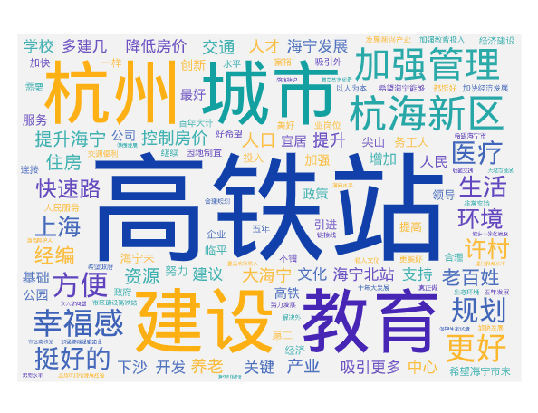
图 22 受访者对未来五年海宁市发展的建议

